INDEX HYPOTEČNÍCH ÚVĚRŮ | FIXINDEX
POVINDEX
INDEX SPOTŘEBITELSKÝCH ÚVĚRŮ
INDEX PODÍLOVÝCH FONDŮ

O společnosti Broker Consulting

Broker Consulting je jednou z největších společností na českém a slovenském trhu, která poskytuje služby v oblasti financí a realit. Od roku 1998 získala důvěru více než 600 000 klientů. Poskytuje také služby přes 4 000 firmám. Distribuci služeb zajišťuje přibližně 2 000 konzultantů (profesionální konzultanti, zaměstnanci, konzultanti v zapracování v ČR i SR) ve více než 100 kancelářích a přes 40 franšízových pobočeká OK POINT. Společnost uvedla na český a slovenský trh řadu inovací. Jednalo se například o investice do otevřených podílových fondů se zamykáním zisků nebo unikátní produkty životního dopojištění, které umožňují pojistit smrt a invaliditu za zlomek obvyklých cen. Bankovní, finanční a realitní služby společně, to je OK POINT, který přináší společnost Broker Consulting. Více na www.bcas.cz, www.okpointy.cz, www.okpoint.tv a na www.realityspolu.cz. Navštivte také náš Facebook a LinkedIN Broker Consulting a Facebook a LinkedIN OK POINTů.

Sazby spotřebitelských úvěrů stagnují,
měnit by se neměly ani v následujícím období

Praha, 9. února 2023 – Broker Consulting Index spotřebitelských úvěrů nedoznal v lednu oproti konci minulého roku téměř žádných změn. Jeho hodnota poklesla pouze o tři bazické body na 9,46 procenta. Tento vývoj koresponduje se čtvrtečním rozhodnutím Bankovní rady České národní banky, která ponechala základní úrokovou sazbu na 7 procentech.

„Jak jsme očekávali, úrokové sazby počátkem roku stagnují. Tento výhled se až na případné drobné odchylky způsobené akcemi v podobě zvýhodněných úrokových sazeb jednotlivých bank v dalším období pravděpodobně nezmění,“ říká Michaela Pudilová, analytička hypotečních a spotřebitelských úvěrů ze společnosti Broker Consulting.

Broker Consulting Index spotřebitelských úvěrů, který činil v lednu 9,46 procenta, tak dosáhl stejné hodnoty, jakou měl loni v říjnu. Jeho hodnota se v průběhu minulého roku ve většině sledovaného období navyšovala. Před rokem byla přitom ještě ve výši 6,1 procenta.

„Většinu spotřebitelských úvěrů banky žadatelům poskytují bez účelu. To znamená, že půjčené peníze může klient využít na cokoliv. To je samozřejmě pro klienty výhodné. Finanční ústav převede žadateli čerpanou hotovost na jeho běžný účet a ten pak nemusí ani zpětně prokazovat, na co prostředky použil. Banky by si však měly dát v každém případě pozor na to, aby byl jejich klient schopný úvěr splatit,“ vysvětluje Pudilová.

Dluh domácností byl totiž podle údajů České národní banky loni 2,144 bilionu korun, což je o 97,3 miliardy více než v roce předchozím. Z toho objem spotřebitelských úvěrů domácnostem se podle centrální banky za minulý rok zvýšil o 18,9 miliardy na zhruba 277 miliard korun.

Méně častým typem úvěru je pak účelový, kde klient předloží bance fakturu či jiný kupní doklad. Banka v tom případě peníze pošle přímo na účet prodejce. Prostřednictvím účelového úvěru se financuje například nákup elektroniky, vozového parku či dovolené. Mezi účelové úvěry patří rovněž konsolidace, kde klient splácí již dříve poskytnuté úvěry ve snaze snížit splátku a mít lepší přehled. Výhodou uvedeného produktu bývá nižší úroková sazba a delší splatnost než u neúčelového úvěru.

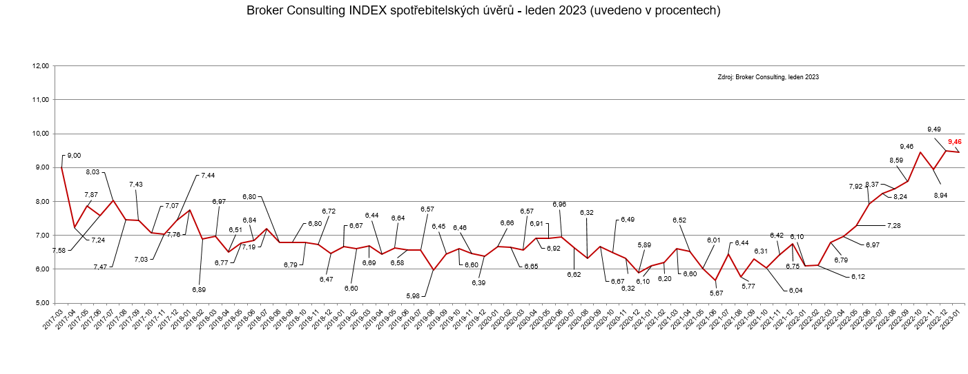

Broker Consulting Index spotřebitelských úvěrů je analytický nástroj, který ukazuje průměrnou úrokovou sazbu
u spotřebitelských úvěrů, jež zprostředkovali konzultanti Broker Consulting a pobočky OK POINT u kteréhokoli poskytovatele bankovních úvěrů. Jedná se o vážený aritmetický průměr, kdy hlavní vahou je objem úvěru. Tedy čím vyšší úvěr, tím jeho sazba do Indexu vstupuje větší vahou. Výhodou metody výpočtu je to, že se do statistiky dostávají pouze skutečně schválené úvěry, a to bez výjimky všechny. Nemůže tak dojít ke zkreslení informací a Index není závislý na datech dodávaných třetími stranami.
Proč je dobré Index sledovat
Broker Consulting Index spotřebitelských úvěrů zachycuje vývoj úrokových sazeb u spotřebitelských bankovních úvěrů. Je praktickým indikátorem toho, jak se pro českou veřejnost úvěry vyvíjejí z hlediska úrokových sazeb, a tedy i výše splátek na určitou půjčenou sumu. Lidé si tyto typy úvěrů berou, aby financovali různé potřeby. Od dovolené přes nový telefon až po překlenutí nějaké tíživé situace. Zásadní význam má index pro domácnosti, které splácejí větší množství úvěrů a splátky je dusí. Index jim může otevřít oči, že půjčky je možné refinancovat s mnohem nižší úrokovou sazbou, a nastartovat tak cestu za ozdravením rodinných financí. Sazby spotřebitelských úvěrů jsou na trhu velmi různé, lidé často dobře nezhodnotí situaci a sjednají si drahou půjčku. Index je důvěryhodným podkladem pro média při komunikaci praktického a pro občany zajímavého tématu. Index nemá za cíl ukazovat průměr trhu, ale zdravou sazbu. Pokud si proto člověk chce sjednat spotřebitelský úvěr ať už v bance, nebo v nebankovní instituci a úroková sazba je výrazněji vyšší než aktuální index, je potřeba zpozornět.

Poznámka pro média: Broker Consulting Indexy je možné volně publikovat pouze s označením „Broker Consulting Index“ (např. Broker Consulting Index hypotečních úvěrů). Více informací najdete též na webu https://www.bcas.cz/onas/pro-media/.

Kontakt pro média:

Michaela Sahulová
Specialistka PR a externí komunikace
tel.: +420 731 538 373
E-mail: michaela.sahulova@bcas.cz

